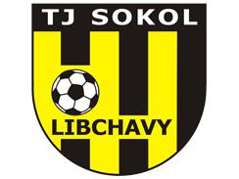
TJ SOKOL LIBCHAVY
hledá
brigádníka na výpomoc při údržbě hřišť.

Forma odměny: dohoda o provedení práce
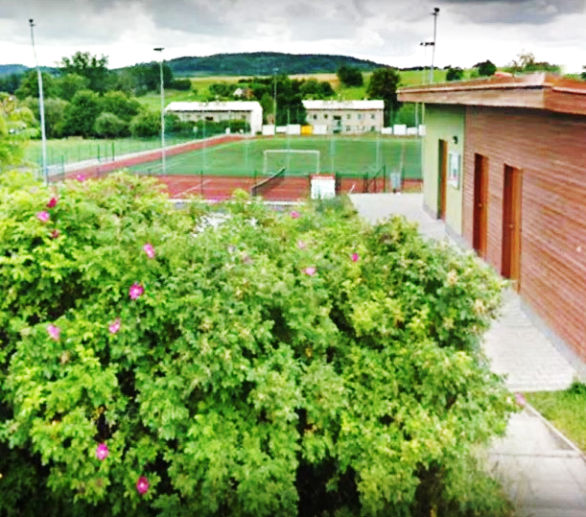
Informace: 602 325 615
